文档状态： | 文档编号：
[ ] Draft  [√] Released  [ ]Modifying | 编 撰：
[ ] Draft  [√] Released  [ ]Modifying | 编撰日期：
[ ] Draft  [√] Released  [ ]Modifying | 保密级别：
[ ] Draft  [√] Released  [ ]Modifying | 文档版本： | 1.0.0

云仓
（Cloud storehouse）
软件需求规格说明书

云仓项目小组
修订表

编号 | 生成版本 | 修订人 | 修订章节与内容 | 修订日期
1
2
3
4
5

审批记录

版本 | 审批人 | 审批意见 | 审批日期
1.0.0

目 录

1. 引言 4
1.1 目的 4
1.2 适用范围 4
1.3 参考资料 4
1.4 术语和缩略语 4
2. 系统概述 4
2.1 产品描述 4
2.2 产品功能 5
2.3 一般约束 5
3. 功能性需求分类 5
3.1 功能描述1 8
3.2 功能描述2 8
4. 产品的非功能性需求 9
4.1 外部接口说明 9
4.1.1 用户接口 9
4.1.2 软件接口 9
4.2 性能需求 9
4.2.1 硬件的限制 9
4.3 属性 9
4.3.1 友好性 9
4.3.2 安全性 9
4.3.3 可维护性 9
4.3.4 可转移/换性 10
4.4系统的运行环境 10
4.5 其他需求 10
4.5.1 用户操作需求 10
附录A：需求确认 10

引言

目的
- 本说明书目的是规范化软件的编写，旨在提高软件开发过程中的能见度，便于对软件开发过程中的控制与管理，同时提出了云仓库管理系统的软件开发过程，便于程序员和客户之间的交流，协作，并作为工作成果的原始依据。本文档是在调研云仓管理制度和云仓管理人员对于管理系统的需求后，为了明确安排项目进度规划，组织软件开发与测试而撰写的。明确系统范围、系统与其他系统的接口问题、及用户的各种功能、界面等需求。

2.本文档的预期读者：组长
测试人员
开发人员
项目管理人员
用户

适用范围
a. 云仓库管理系统
b. 本软件的目的是：1.能实时反应云仓库进销存的商品情况，节省人力设备资源
2.当销量大时能及时进货，减少云库存，促进人员效率的提高
3.促进控制精度和生产力的提高
4.及时掌握库存，少呆账。做到信息管理，改进决策系统
c. 操作系统：Microsoft windows xp/7/8/10 vista中的任意一种
支持环境：IIS6.0/ 7.0
数据库：MIcrosoft SQL 2000

参考资料
资料名称[标识符] | 出 版 单 位 | 作 者 | 日 期
2018(上)中国网络零售市场数据监测报告 |  | www.100ec.cn/zt/18wlls
物流业发展中长期规划（2014—2020年）

术语和缩略语
术语、缩略语 | 解 释
云计算 | 增加机器或增加卡，合同的一种类型
EDI | 公司经营的产品
云平台 | 不涉及发货的开支

系统概述

产品描述
- 本软件为独立软件
2.本软件的开发背景以及意图：自建仓储物流的成本过高，风险极大，一旦决策失误将使企业陷入十分危险的境地，甚至面临破产，这种局面一旦发生相信大多数企业都难以应对。
不论是自建还是外包，都不能充分利用社会资源，产生规模经济，让本来就不太充足的资源更加紧张。基于此，能否设想一种模式，既有兼容外包的优点，又可以达到自建的效果，还能避免这两种模式的缺点呢？本着这种设想，市场上出现了云仓储模式，这种模式的出发点正是兼容两种模式的优势，同时又可以减少自建时的高成本风险及外包时服务差的情况。通过集结社会资源，把社会看成一个大系统，形成订单规模，然后走规模经济之路。可见，云仓储模式大有发展前景。
3.软件作用范围：适用于各种企业的日常、客户、物流、仓储管理
4.软件应用目标：监控整个云仓库的运行情况，提供完善的任务管理计划，实时监控所有货物的在线运动情况，实时提供库存变化的信息，提高云仓的效率，为企业创造更多的收入。

产品功能
产品的功能 | 描述
用户注册 | 用户进入该系统提供一个账号
用户登陆 | 用户登陆该系统
用户查看 | 用户查看云仓库空闲位置，和自己货物的位置
用户管理 | 用户管理个人货物进出云仓库，以及修改信息和注销账户
管理员登陆 | 管理员登陆该系统
管理员查看 | 管理员可以查看用户信息要求。货物的位置。
管理员管理 | 管理员可以修改管理层信息，同时管理云仓的货物进出，修改位置信息以及主席奥自己的账户
校对员登陆 | 校对员登陆该系统
校对员查看 | 校对员查看现有的容量，查看客户
校对员管理 | 校对员发送反馈给客户以及管理员

一般约束

- 管理方针：效率，精确
- 硬件的限制：普通PC。Cpu：P4 1.8Ghz
内存:256MB以上
分辨率：建议使用1024*768

- 并行操作：允许并行
- 通信协议：TCP/IP

功能性需求分类

功能描述1

3.1.1 具体功能1
- 用户
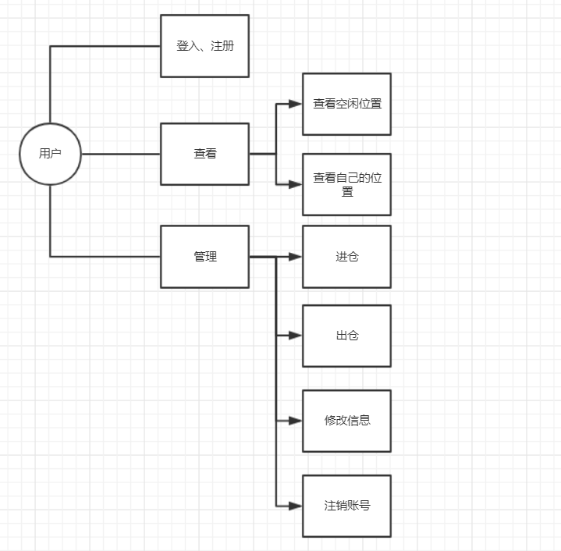
最基础的登录和注册
可以查看自己使用的仓库位置，物品位置，空闲仓库的位置
基础的进仓出仓管理
修改自己的个人信息，包括注销
- 管理员
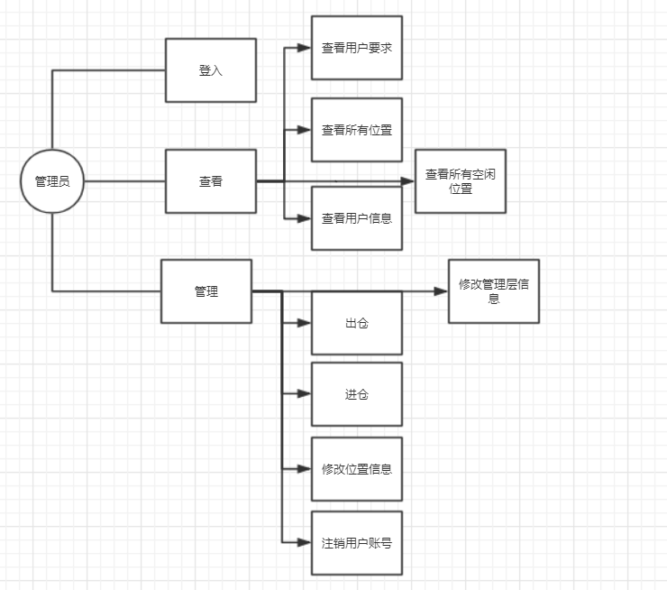
基础的登录
可以查看系统所有的内容（用户信息，空闲位置，所有位置）包括用户的要求
进仓出仓管理
修改物品位置的属性（空闲，占有）
注销用户的账号（客户要求的）
修改管理层的信息
- 校对员
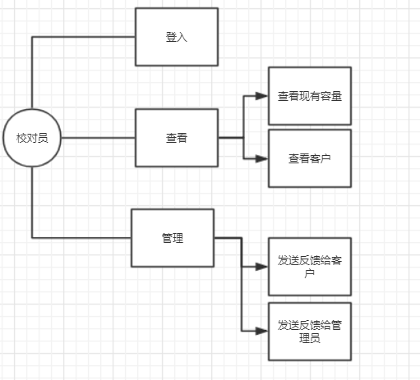

基础的登录
查看仓库的情况（现在占有的位置，空闲的位置）
查看客户的要求（物品情况）
发送反馈给客户
发送反馈给管理员

3.1.2 具体功能2

功能描述2
……

产品的非功能性需求

外部接口说明

用户接口
Ie浏览器的基本插件？

软件接口
系统保证与操作系统的接口，保持与数据库MIcrosoft sql server的接口，考虑到文档处理的需求有可能包括与常用办公软件接口

性能需求
1.静态数值：a.用户id
- 管理员id
- 校验员id
- 用户密码
- 管理员密码
- 校验员密码
- 货物id
- 货物所属位置
- 仓库id
- 仓库状态
- 货物备注信息
- 仓库备注信息
- 用户备注信息

- 动态数据：a：输入数据：菜单选项，关键查询，记录增删。
B.输出数据：查询的结果

硬件的限制

A.普通PC。Cpu：P4 1.8Ghz
分辨率：建议使用1024*768

b.内存256mb以上

属性
密码，账户，出库时间，入库时间等

友好性
易操作，简单

安全性
要求提供身份验证，只允许通过身份验证的用户使用本软件。且通过验证可以确认用户身份，确认用户是否为管理员，只有管理员才能对数据进行添加，删除和修改的操作。

可维护性
本软件有良好的可维护性，以满足用户不断增长的需求，以及日后bug的修复

可转移/换性
次系统采用B/S开发模式。所以可以在多种平台上良好的运行

4.4系统的运行环境
本地网络

。E-R图
根据以上的分析，把在整个系统过程中出现的实体及各个实体之间的关联画成E-R图，以更好的从整体角度了解系统中所有的实体。比如：
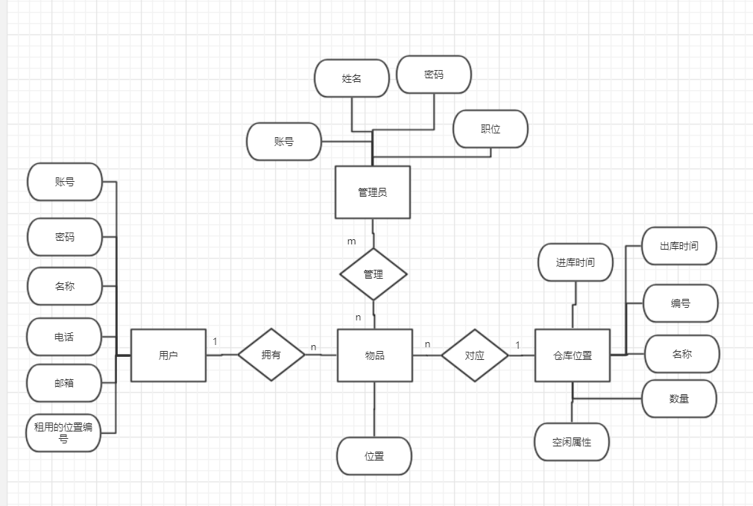

数据字典
对系统中出现的各个实体的属性进行整理，形成数据字典，此可以做为后继开发过程中数据结构设计、数据库设计、数据库表结构设计的主要来源。格式如下例所示：

用户基本信息
属性 | 约束 | 释义 | 备注
电话 | 必填 | 联系用户的方法之一
账号 | 必填 | 用户在系统登陆的编号
密码 | 必填 | 用户登陆此系统的凭证
邮箱 | 必填 | 用户的联系方式之一
名称 | 必填 | 用户的姓名
租用的位置编号 | 必填 | 用户货物所占仓库的位置
4.5.2物品的信息
属性 | 约束 | 释义 | 备注
物品位置 | 必填 | 物品所在仓库的位置
物品id | 必填 | 物品的属性
4.5.3管理员的基本信息
属性 | 约束 | 释义 | 备注
管理员账号 | 必填 | 管理员登陆系统的编号
密码 | 必填 | 管理员登陆系统的凭证
姓名 | 必填 | 管理的名字
职位 | 必填 | 管理员的职位

4.5.4仓库的位置基本信息
属性 | 约束 | 释义 | 备注
进库时间 | 必填 | 货物进入此云仓库的时间
出库时间 | 必填 | 货物从此云仓库发出的时间
编号 | 必填 | 仓库位置的唯一标注
名称 | 必填 | 仓库的位置的名字
数量 | 必填 | 仓库的位置的数量
空闲属性 | 必填 | 仓库位置的空闲

附录A：需求确认
需求评审报告摘要
需求文档 | 输入名称，标识符，版本，作者，完成日期，...
需求评审报告 | 输入名称，标识符，评审日期，...
评审结论 | [ ] 工作成果合格，“无需修改”或者“需要轻微修改但不必再审核”。  [√] 工作成果基本合格，需要做少量的修改，之后通过审核即可。  [ ] 工作成果不合格，需要做出比较大的修改，之后必须重新对其评审。
评审意见
评审小组成员 | 输入评审小组成员

